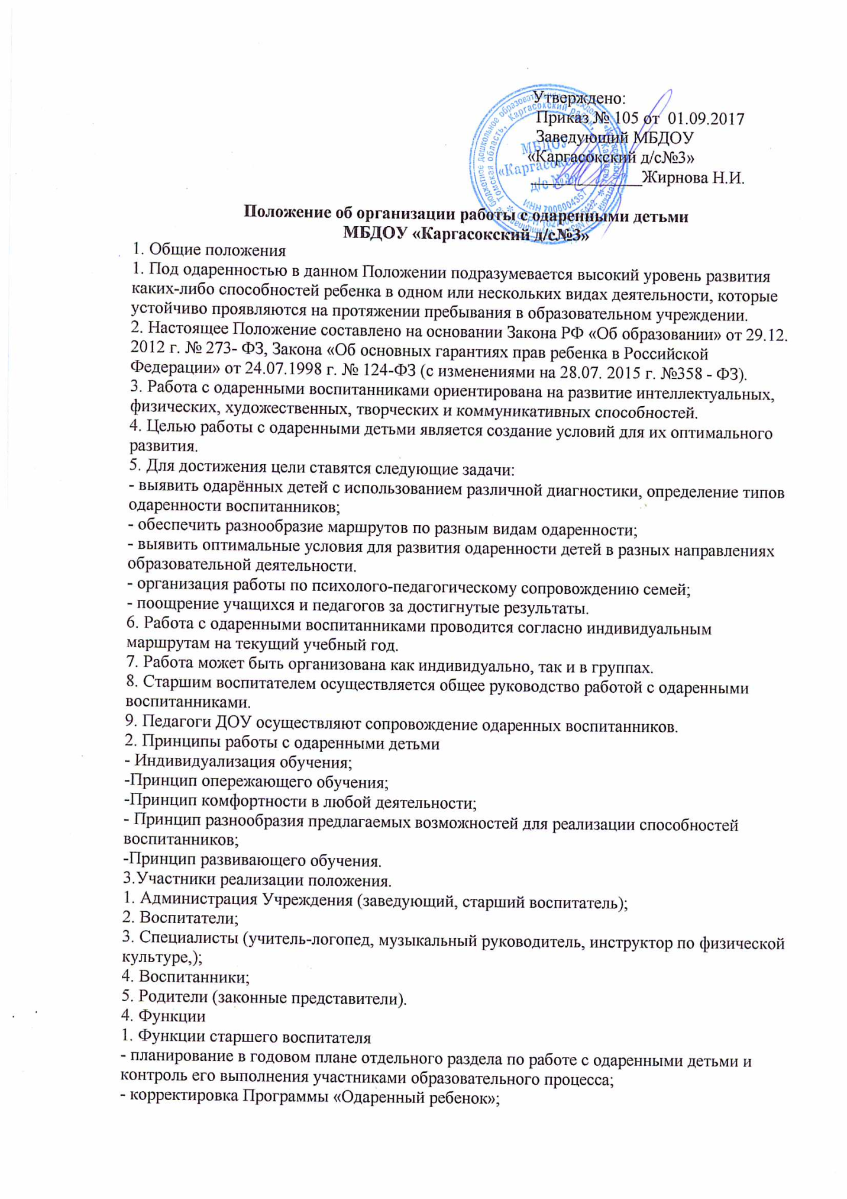
- регулирование и коррекция образовательных процессов, связанных с реализацией данного положения;
- организация и проведение семинаров по проблемам работы с одаренными детьми;
- помощь в разработке индивидуальных образовательных маршрутов для одаренных детей;
- сбор банка данных по одаренным детям.
2. Функции воспитателей:
- выявление одаренных детей;
- разработка индивидуальных образовательных маршрутов с учетом вида одаренного
ребенка;
- создание картотеки заданий, дидактических материалов повышенного уровня сложности;
- подготовка воспитанников к участию в конкурсах, викторинах, интеллектуальных
марафонах на различных уровнях (ДОУ, района, область РФ, международный);
- освещение достижений одаренных детей на сайте ДОУ;
- консультирование родителей одаренных детей по вопросам развития способностей;
- предоставление необходимой информации заведующему, старшему воспитателю;
- создание необходимой образовательной среды для развития одаренных детей
- включение одаренных детей и их родителей в творческие проекты.
3. Функции специалистов (учитель-логопед, музыкальный руководитель, инструктор по
физической культуре):
- выявление одаренных детей;
- участие в разработке индивидуальных образовательных маршрутов для одаренных детей;
- планирование работы с учетом вида одаренности ребенка;
- подготовка и обеспечение участия одаренных детей в конкурсах, выставках, соревнованиях разного уровня;
- предоставление необходимой информации заведующему, старшему воспитателю;
- создание картотеки заданий повышенного уровня сложности;
- консультирование родителей одаренных детей.
4. Делопроизводство
Документация по работе с одаренными детьми включает обязательную и рекомендуемую.
1. Обязательная документация.
Для административной группы - годовой план с включением для рассмотрения вопросов
работы с одаренными детьми; банк данных на одаренных детей.
Для педагогов - банк данных на одаренных детей своей группы; индивидуальные
образовательные маршруты работы с детьми, имеющими ярко выраженные способности.
2. Рекомендуемая документация.
Перспективные планы досугов и развлечений, организации выставок, смотров и конкурсов

